滤镜1：日系滤镜
白日：
原：
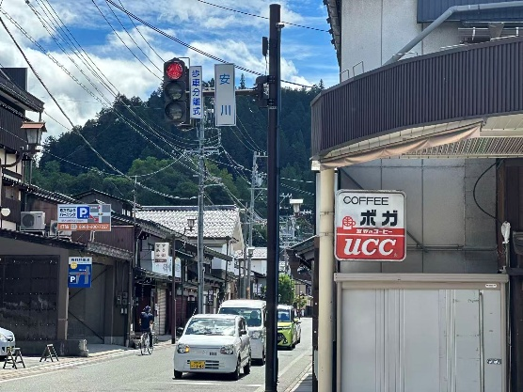
现：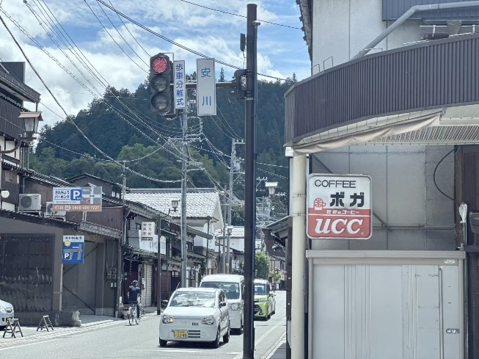
原：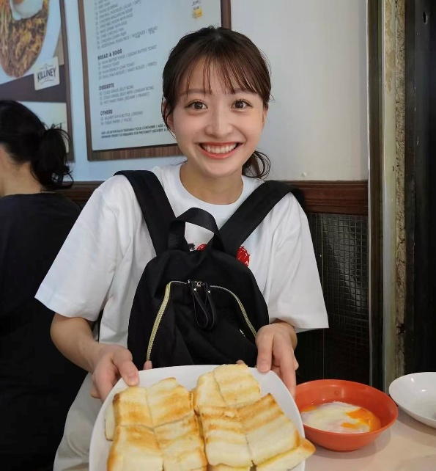
现：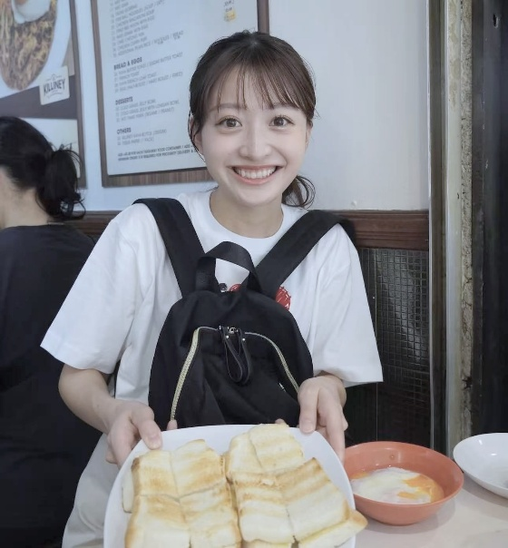
夜晚：
注：由于夜晚色彩亮度较低且本身像素不如白天，上一个滤镜不再适用。而实际上日系滤镜作为一个低饱和度、颗粒感较强、低像素的滤镜，本身不适合于夜晚人像，这里给出的为针对背景处理的滤镜功能。
原：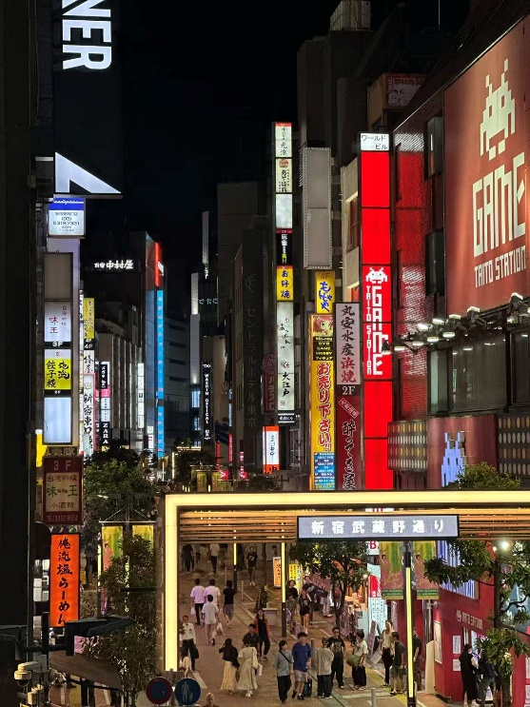
现：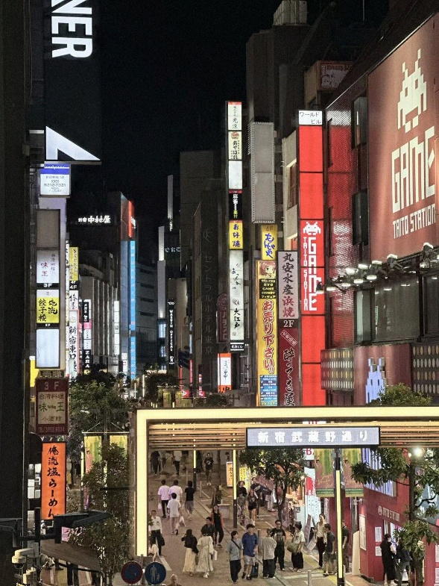

滤镜2：富士相机
原：
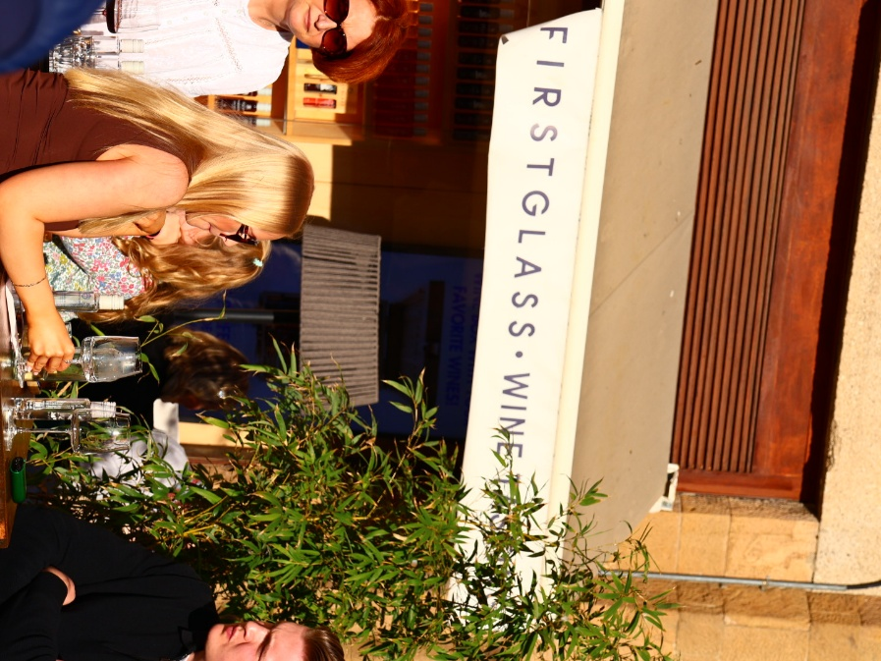
现：
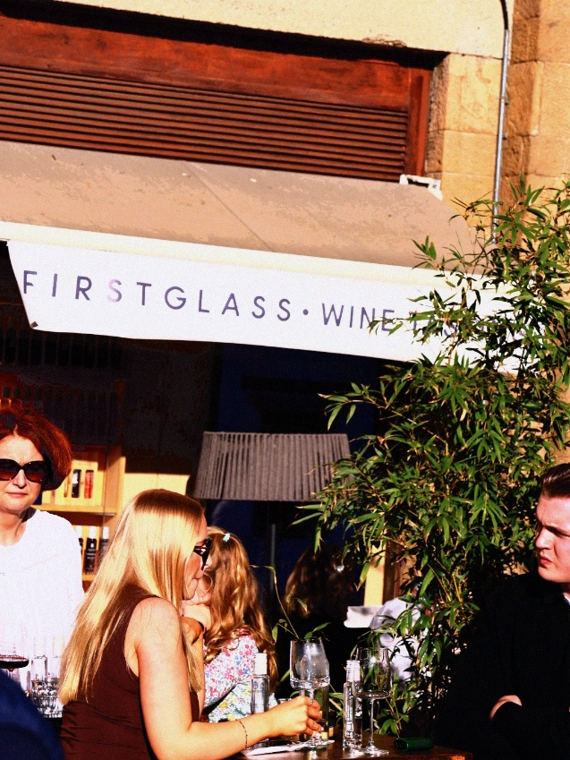
原：
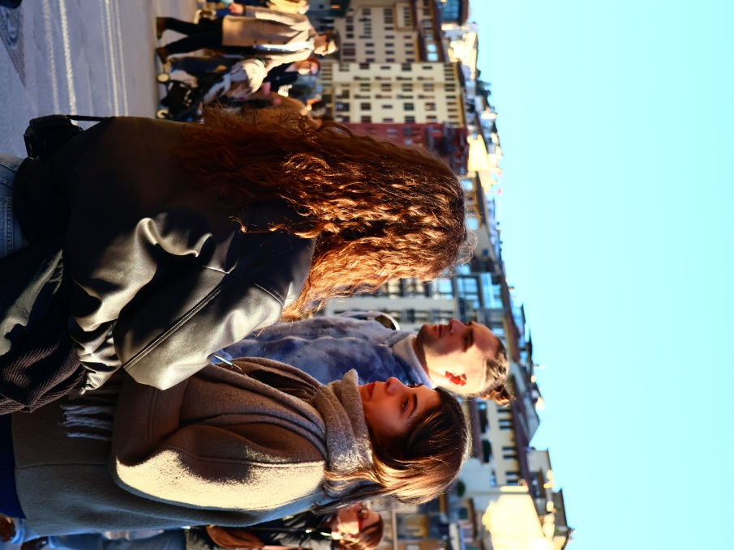
现：
